Cedrus atlantica (Atlas sediri)
Özellikleri
30-35m boyunda piramid görünümlü ibreli bir ağaçtır. Herdemyeşil iğne yaprakları diğer sedir türlere göre oldukça kısadır (2.5cm). Genellikle mavi, mavi-yeşil renktedir. Başlangıçta sarımsı renkte olan kozalakları, daha sonra parlak açık kahverengi bir renk alır. Fıçı şeklindedir. Organik madde yönünden zengin, derin topraklarda yetişir.
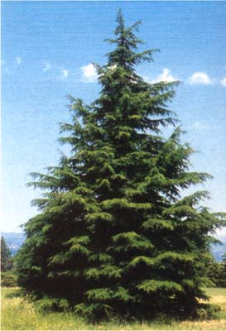

İğne Yapraklı Ağaçlar | YAPRAK  RENGİ | ÇİÇEK  RENGİ | MEYVE  (TOHUM)  RENGİ | SONBAHARDA  YAPRAK  RENGİ | çiçek açma dönemi | boy(max mt.) | çit için | bodur için | grup için | Davranış |  |  | Gelişme |  |  | Toprak |  | Işık İhtiyacı |  |  | İklim |  | Bölge |  |  |  | not
 |  |  |  |  |  |  |  |  |  | yayılıcı | dağınık | piramit form | yavaş | orta | hızlı | taze / havalanmış | kuru | güneş | gölge | yarı gölge | soğuk | ılıman | kıyı şeridi | alçak rakım | yüksek rakım | ova | not
Cedrus atlantica | Mavi / Yeşil | - | - | - | - | 30 | - | - | - | - | - | - | - | - | X | - | - | X | - | - | - | - | - | - | - | - | -

